ПРОЕКТ

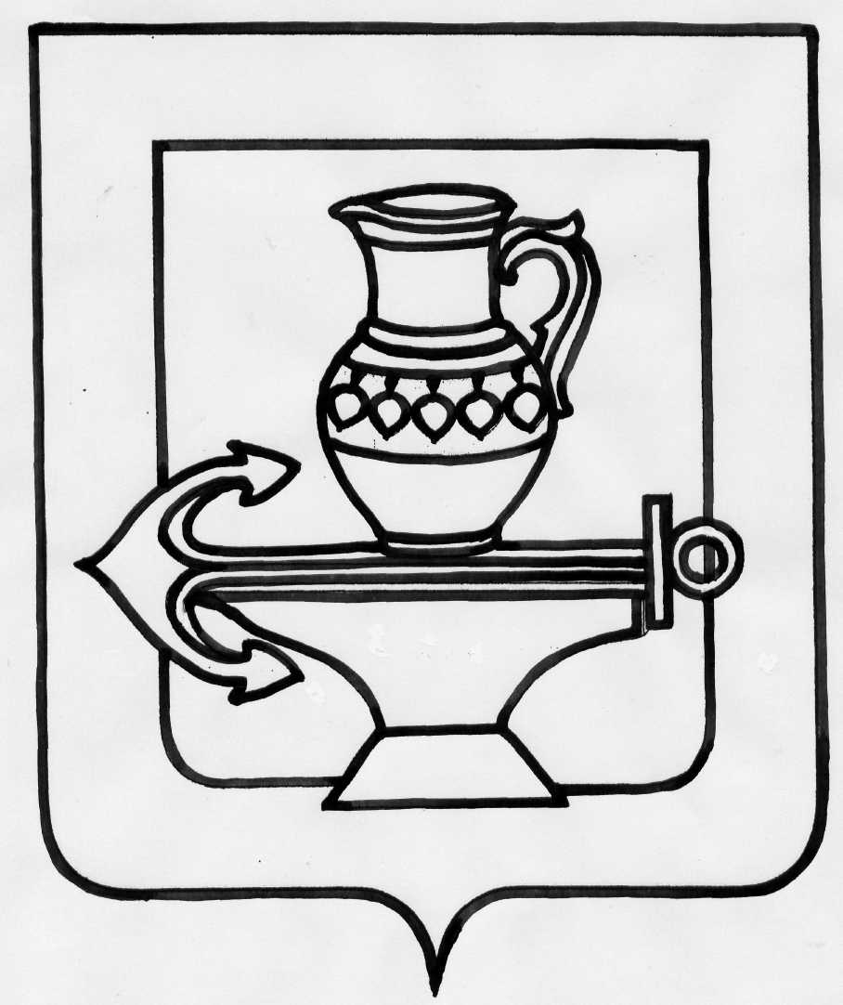

СОВЕТ ДЕПУТАТОВ СЕЛЬСКОГО ПОСЕЛЕНИЯ
ЛЕНИНСКИЙ СЕЛЬСОВЕТ
ЛИПЕЦКОГО МУНИЦИПАЛЬНОГО РАЙОНА

________________ шестого созыва

РЕШЕНИЕ

________ № _______

Об утверждении изменений в Генеральный план и Правила землепользования и застройки сельского поселения Ленинский сельсовет Липецкого муниципального района Липецкой области Российской Федерации

Рассмотрев проект изменений в Генеральный план и Правила землепользования и застройки сельского поселения Ленинский сельсовет Липецкого муниципального района Липецкой области Российской Федерации, учитывая рекомендации согласительной комиссии по вопросам градостроительства, Управления экологии и природных ресурсов Липецкой области, Управления имущественных и земельных отношений Липецкой области, Управления строительства и архитектуры Липецкой области, администрации сельского поселения Сырский сельсовет Липецкого муниципального района Липецкой области, итоговый документ публичных слушаний, руководствуясь Федеральным законом от 06.10.2003 г. № 131-ФЗ «Об общих принципах организации местного самоуправления в Российской Федерации», Уставом сельского поселения, учитывая решения постоянных депутатских комиссий, Совет депутатов сельского поселения Ленинский сельсовет Липецкого муниципального района Липецкой области

РЕШИЛ:

- Утвердить изменения в Генеральный план сельского поселения Ленинский сельсовет Липецкого муниципального района Липецкой области Российской Федерации, утвержденный решением Совета депутатов от 26 декабря 2012 года № 149 (с учетом изменений в Генеральный план сельского поселения Ленинский сельсовет Липецкого муниципального района Липецкой области Российской Федерации, утвержденных решением Совета депутатов сельского поселения Ленинский сельсовет Липецкого муниципального района от 30.09.2016 г. № 101, учетом изменений в Генеральный план сельского поселения Ленинский сельсовет Липецкого муниципального района Липецкой области Российской Федерации, утвержденных решением Совета депутатов сельского поселения Ленинский сельсовет Липецкого муниципального района от 25.07.2019 г. № 212)
- Утвердить изменение в Правила землепользования и застройки сельского поселения Ленинский сельсовет Липецкого муниципального района Липецкой области Российской Федерации, утвержденные решением Совета депутатов сельского поселения Ленинский сельсовет Липецкого муниципального района Липецкой области № 149 от 26.12.2012г. (с изменениями, принятыми решениями Совета депутатов сельского поселения Ленинский сельсовет Липецкого муниципального района Липецкой области от 28.05.2014г. №192, от 30.09.2016г. №101, от 26.10.2016г. №107, от 31.03.2017г. №122, от 15.05.2017г. №127, от 30.07.2018г. №177, от 01.04.2019г. №199, от 16.09.2019г. №219, от 16.01.2020г. №234, от 01.04.2020г. №243, от 06.10.2021г. №53)
- Направить указанный нормативный правовой акт главе сельского поселения Ленинский сельсовет Липецкого муниципального района Липецкой области для подписания и официального опубликования.
- Настоящее решение вступает в силу со дня его подписания и обнародования.

Председатель Совета депутатов
сельского поселения
Ленинский сельсовет ФИО

